**KĀRLIS MILLERS**

**EKSPERTS/ORNITOLOGS**

**Eksperta sertifikāts Nr. 052**

**Sertifikāts pagarināts līdz 05.03.2029.**

Rīga, 07.11.2024. KM/132

**Eksperta/ornitologa Kārļa Millera atzinums par nekustamajā īpašumā „Auniņi”, Salgales pagasta Jelgavas novadā, plānotās simnieciskās darbības iespējamo ietekmi uz īpaši aizsargājamām putnu sugām tā teritorijā un tuvējā apkārtnē**

|  |  |
| --- | --- |
| **1. Pasūtītājs** | **Darbības ierosinātājs** |
| SIA „DSG Karjeri” | SIA „DSG Karjeri” |
| Hipokrāta iela 2D | Hipokrāta iela 2D |
| Rīga | Rīga |
| LV–1079 | LV–1079 |
| Reģ. Nr. 40003747654 | Reģ. Nr. 40003747654 |

Atzinums paredzēts ietekmes uz vidi novērtējuma (turpmāk – IVN) izstrādei.

**2. Plānotās darbības vieta**

Nekustamais īpašums „Auniņi” (turpmāk – *Īpašums*) un, tajā esošā dolomīta atradne „Iecava II” (turpmāk – Iecava II) atrodas Salgales pagasta Jelgavas novadā. Saskaņā ar ekspertam sniegto informāciju *Īpašuma* teritorija ietver zemes vienību ar kadastra apzīmējumu 54780080100 aptuveni 48,1 ha platībā (1. pielikums).1;2

**3. Plānotā darbība**

*Īpašumā* tiek plānota derīgā izrakteņa (dolomīta) ieguve. Kopējais dolomīta ieguves laukums būs zināms, kad tiks izstrādāts derīgo izrakteņu projekts, bet atradnes laukuma platība ir 37,35 ha.1

Kopējais maksimāli iegūstamais dolomīta apjoms ir 1979,76 tūkst. m3 blīvā stāvoklī.1

Pirms derīgo izrakteņu ieguves uzsākšanas tiks noņemta segkārta. Segkārta tiks noņemta pakāpeniski virzoties ieguves darbiem uz priekšu. Sākotnēji segkārta tiks novietota krautnēs, bet pēc tam virzoties izstrādei frontei uz priekšu, izstrādātā atradnes daļa tiks rekultivēta. Laukumos, kur zemi klāj mežs tiks veikta atmežošana kā to paredz normatīvie akti. Derīgo izrakteni atdalīt no dabiskās vides ir paredzēts ar spridzināšanas metodi. Pēc tam ar ekskavatoru uzirdinātais materiāls tiks padots uz drupināšanas iekārtu ar kuras palīdzību tiks ražots šķembu materiāls. Derīgo izrakteņu ieguvi ir plānots uzsākt Iecava II rietumu stūra, pie autoceļa lauksaimniecības zemē. Līdz ar derīgo izrakteņu ieguves uzsākšanu tiks uzsākta pazemes ūdens atsūknēšana un novadīšana pa meliorācijas grāvjiem uz Sidrabenītes upi. Pirms ūdens novadīšanas meliorācijas grāvī ūdens tiks nostādināts baseinos.1

Atbilstoši Jelgavas novada teritorijas plānojumam atradne Iecava II atrodas lauksaimniecības un meža zemē, kur papildizmantošana noteikta derīgo izrakteņu ieguve.1

**4. Plānotās darbības vietas raksturojums**

*Īpašums* un vienlaikus izpētes teritorija atrodas Latvijas centrālajā daļā, Viduslatvijas zemienē.

Gar *Īpašuma* Z/ZR malu vijas valsts 2. šķiras autoceļš V1045 (Zālīte–Akmenscūciņas–Staļģene), gar austrumu robežu un daļēji to šķērsojot – grants autoceļš. Tuvākās apdzīvotās vietas – viensētas „Viesturi” un „Lejaskraukļi”, kas atrodas attiecīgi apmēram 320 m un 700 m rietumu virzienā.

*Īpašuma* ziemeļu/ziemeļrietumu mala (aiz autoceļa V1045) robežojas ar derīgo izrakteņu ieguves atradni „Iecava”, kurā derīgo izrakteņu ieguvi veic:

* SIA „DSG Karjeri” 23,170 ha platībā (Ieguves licences Nr.8/307) (1. & 2. attēls);
* VAS „Latvijas autoceļu uzturētājs” 35,017 ha platībā (Ieguves licences Nr.CS14ZD0505) (2. attēls).1

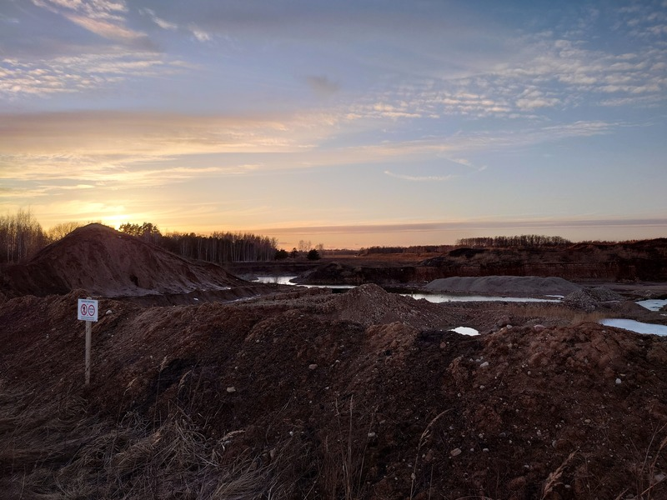

1. attēls. Skats uz derīgo izrakteņu ieguves atradni „Iecava” no X: 503581; Y: 269605. apmēram R virzienā 2023.03.15. © K.Millers

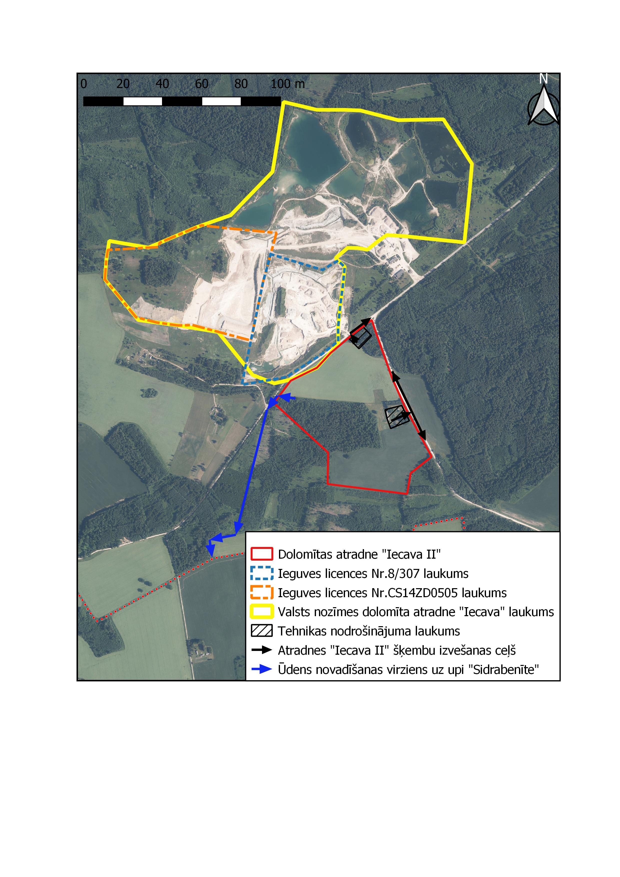

2. attēls. *Īpašuma* tuvējā apkārtnē esošās derīgo izrakteņu ieguves vietas.1

*Īpašums* raksturojams galvenokārt kā lauksaimniecības zeme ar atsevišķiem, nelieliem mežu nogabaliem tā ziemeļaustrumu stūrī un rietumu malā, kā arī kokiem ap būvēm austrumu pusē (3. attēls).3 Saskaņā ar Dabas aizsardzības pārvaldes dabas datu pārvaldības sistēmu „Ozols” (turpmāk – DDPS „OZOLS”), teritorijā ir daži privātie mežaudžu nogabali. Pēc

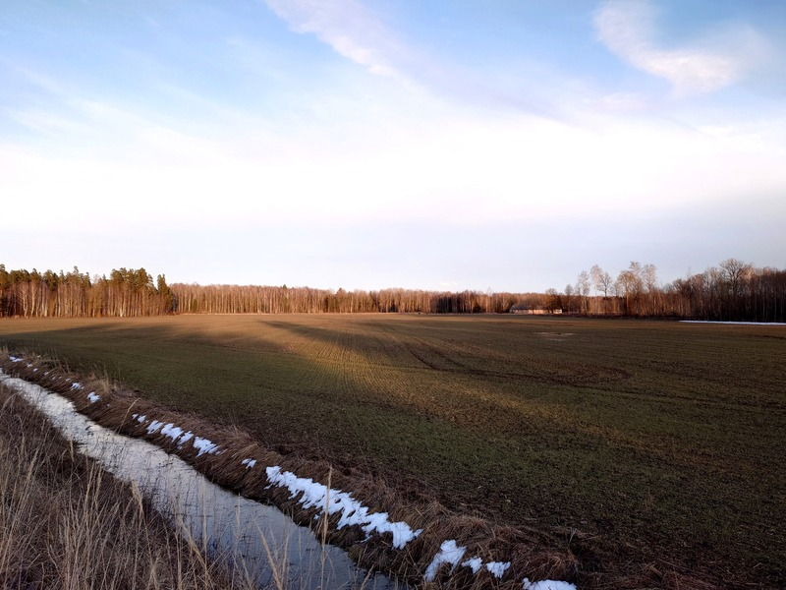

3. attēls. Skats uz *Īpašumu* (plānoto atradni *„Iecava II”*) no X: 503581; Y: 269605. apmēram DA virzienā 2023.03.15. © K.Millers

Pēc meža inventarizācijas datiem, dominē platlapju ārenis (rietumu pusē) un damaksnis (ziemeļaustrumu stūrī).2

Pēc DDPS „OZOLS” tuvākajā apkārtnē (līdz 3 km) nav nevienas īpaši aizsargājamās dabas teritorijas (turpmāk – ĪADT).

Saskaņā ar DDPS „OZOLS” pieejamo informāciju, atzinuma sastādīšanas brīdī plānotās darbības teritorijai saistībā ar ornitofaunu nekāda aizsardzības statusa nav. Tā neatrodas ĪADT vai mikroliegumā, tai skaitā Eiropas nozīmes aizsargājamā dabas teritorijā (turpmāk – NATURA 2000).

Pēc DDPS „OZOLS” *Īpašuma* teritorijā atrodas viens no Eiropas Savienības aizsargājamo biotopu (turpmāk ESB) poligoniem – *Veci jaukti platlapju meži* (9020* 3. variants). Savukārt perifērijā (līdz 500 m) atrodas vairāki ESB poligoni (1. tabula).

1. tabula. *Īpašuma* perifērijā (līdz 500 m) konstatētie ESB2

|  |  |
| --- | --- |
| **ES klasif. kods** | **ES klasif. nosaukums** |
| 9020* 2. variants | Veci jaukti platlapju meži |
| 9010* 2. variants | Veci vai dabiski boreāli meži |
| 9050 3. variants | Lakstaugiem bagāti egļu meži |
| 9160 2. variants | Ozolu meži (ozolu, liepu un skābaržu meži) |
| 9080* | Staignāju meži |
| 91E0* 3. variants | Aluviāli meži (aluviāli krastmalu un palieņu meži) |

ESB neietilpst eksperta kompetencē, iespējamā saimnieciskās darbības ietekme uz tiem šajā atzinumā nav vērtēta un 1. tabulā atainota tikai būtiskākā informācija – klasifikācijas kodi, nosaukumi.2

**5. Plānotās darbības vietas apsekošana**

Pirms apsekojumu veikšanas dabā, kamerāli pārbaudīta un izvērtēta DDPS „OZOLS” pieejamā informācija par sugu aizsardzībai prioritāro un/vai inventarizējamo slāņu izvietojumu *Īpašuma* teritorijā un tā perifērijā (līdz 500 m) divām sugu grupām, saskaņā ar to aizsardzības plāniem:

1. „Apodziņa *Glaucidium passerinum*, bikšainā apoga *Aegolius funereus*, meža pūces *Strix aluco*, urālpūces *Strix uralensis*, ausainās pūces *Asio otus* un ūpja *Bubo bubo* aizsardzības plāns”4 (turpmāk – Pūču plāns);
2. „Mazā dzeņa *Dryobates minor*, vidējā dzeņa *Leiopicus medius*, baltmugurdzeņa *Dendrocopos leucotos*, dižraibā dzeņa *Dendrocopos major*, trīspirkstu dzeņa *Picoides tridactylus*, melnās dzilnas *Dryocopus martius* un pelēkās dzilnas *Picus canus* aizsardzības plāns”5 (turpmāk – Dzeņu plāns).

Pēc Pūču plānā pieejamās informācijas, *Īpašums* (plānotā derīgo izrakteņu ieguves teritorija) nepārsedzas ne ar vienu no īpaši aizsargājamo pūču sugu aizsardzībai prioritārajiem un/vai inventarizējamiem slāņiem. Savukārt *Īpašuma* zemes vienības kadastra dienvidaustrumu robeža un tā perifērija (līdz 500 m) pārklājas ar īpaši aizsargājamās pūču sugas apodziņa inventarizējamo slāni (OBJECTID 3038 pēc DDPS „OZOLS”). Tuvākā, nosacīti mežainā inventarizējamā slāņa daļa, kas kamerāli būtu vērtējama par piemērotu dzīvotni (ESB 9050, ID 804123) sugai, atrodas aptuveni 300 m attālumā uz austrumiem no *Īpašuma*.2

Saskaņā ar Dzeņu plānā pieejamo informāciju, ne *Īpašuma* teritorija, ne tā perifērija (līdz 500 m) nepārsedzas ne ar vienu no īpaši aizsargājamo dzeņu sugu aizsardzībai prioritārajiem slāņiem.

Pēc ģeotelpisko datu kamerālā izvērtējuma, vadoties pēc piesardzības principa, pieņemts lēmums veikt *Īpašuma* austrumu perifērijā esošās dzīvotnes apsekojumu dabā, saskaņā ar Pūču plānā atspoguļoto metodiku.

Vienlaikus, eksperts norādā uz faktu, ka turpat, dažu simtu metru attālumā, aiz autoceļa V1045 jau funkcionē derīgo izrakteņu ieguves karjeri, tādēļ maz ticams, ka paredzētā darbība *Īpašumā* varētu radīt vērā ņemamu negatīvu ietekmi uz iespējamo apodziņu un/vai tā populāciju.

Jānorāda, ka runa ir par inventarizējamo slāni, nevis sugas aizsardzībai prioritāro slāni. Atzinuma tapšanas brīdī, spēkā esošā LR likumdošana neparedz trešajām pusēm uzlikt par pienākumu finansēt vienas vai otras īpaši aizsargājamās pūču sugas izpēti (inventarizāciju).

Apsekojumu laikā suga provocēta, atskaņojot balss ierakstu no mobilā tālruņa Sony Xperia 5 III (XQ–BQ52), izmantojot JBL Flip 5 Bluetooth skandu ar 20W maksimālo skaļruņa izejas jaudu. Atskaņotais balss ieraksts atbilst Pūču plāna metodikā paustajiem nosacījumiem.

Provocēšanas vietas izvēlētas, ekspertam kamerāli analizējot DDPS „OZOLS” pieejamo informāciju, saskaņā ar Pūču plānā atspoguļoto inventarizējamo slāni, adaptējot staciju atrašanās vietas atbilstoši faktiskajai situācijai lauka apstākļos. Izvēlēti divi novērojumu punkti – stacijas (2. tabula), kurā secīgi atskaņots vispirms 10 min ilgs apodziņa teritoriālās balss ieraksts. Kā arī, ņemot vērā līdzšinējo pieredzi izpētēs dažādās vietās Latvijā, t.sk. īpaši aizsargājamo teritoriju dabas aizsardzības plānu izstrādēs un vadoties pēc piesardzības principa – pēc apodziņa atskaņots arī vistu vanaga *Accipiter gentilis* (10 min) teritoriālās balss ieraksts. Iespējamā apodziņa un vistu vanaga klātbūtne pārbaudīta trīs stundu laika posmā pirms nautiskā saulrieta (15.03.2023.) un piecu stundu laika posmā pēc nautiskā saullēkta (01.04.2023.).

Pēc ģeotelpiskās informācijas sistēmās (turpmāk – *ģis*) pieejamās datu kamerālās analīzes, nolemts dabā pārbaudīt dienas plēsīgo putnu (g.k. mazā ērgļa *Clanga pomarina*), kā arī citu planētājputnu (piem. melnā stārķa *Ciconia nigra*) iespējamo klātbūtni. Izvērtējot līdz šim apsekotās izpētes teritorijas un to specifiku un lauka darbu pieredzi dažādos plēsīgo putnu monitoringos, izvirzītā mērķa sasniegšanai par piemērotāko atzīta mazā ērgļa *Clanga pomarina* monitoringa parauglaukumos pielietotā metodika, kas pielāgota izpētes veikšanai.6;7;8

Dienas plēsīgo putnu (un melno stārķu) novērojumu veikšana uzskaites stacijās paredzēta vismaz 120 min ilgumā katrā stacijā. Šo novērojumu sesiju veikšanai, stacija plānota vietā, kas izvēlēta pamatojoties ar labāku redzamību un to potenciālu saistību ar šo sugu lidošanas trajektorijām – vietēja mēroga paaugstinājumos vai klajumos, vietās, kur ir eksistējoši novērojumi, kas pamato to pārbaudes nepieciešamību. Balstoties uz *ģis* un eksperta rīcībā esošo informāciju, izvēlēta viena novērojumu veikšanas stacija (2. tabula). Saskaņā ar metodiku, apsekojumi veikti divas reizes ligzdošanas sezonā:

pirmais apsekojums – laika posmā no aprīļa vidus līdz maijam, faktiski vēl bezlapu periodā, kad plēsīgie putni ir tikko atgriežušies no ziemošanas vietām, ieņem ligzdošanas teritorijas un intensīvi riesto;

otrais apsekojums – laika posmā no jūnija vidus līdz augustam, kad ir izšķīlušies jaunie putni, kuri tiek intensīvi baroti līdz pat ligzdas pamešanas brīdim.

2. tabula. Atskaņošanas vietas koordinātas LKS-92 koordinātu sistēmā.

|  |  |  |
| --- | --- | --- |
| **Suga** | **X coord** | **Y coord** |
| Apodziņš/vistu vanags | 504265 | 269679 |
|  | 504735 | 269460 |
| Dienas plēsīgie putni (mazais ērglis)/ planētājputni | 502991 | 268464 |

Analizēti aktuālie (atkarībā no sugas, 1 – 5 gadu periodā, līdz eksperta apsekojumam dabā) un ticamie(!) DDPS „OZOLS” dati, par putnu sugām, kuras iekļautas Ministru kabineta 2000. gada 14. novembra noteikumos Nr. 396 par īpaši aizsargājamo sugu un ierobežoti izmantojamo īpaši aizsargājamo sugu sarakstā9 (turpmāk ĪAS), 2012. gada 18. decembra noteikumos Nr.940 par mikroliegumu izveidošanas un apsaimniekošanas kārtību, to aizsardzību, kā arī mikroliegumu un to buferzonu noteikšanu10 (turpmāk MIK), kā arī Eiropas Parlamenta un Padomes Direktīvas 2009/147/EK par savvaļas putnu aizsardzību I pielikumā11 (turpmāk PD I) un to iespējamām dzīvotnēm *Īpašuma* teritorijā.

Teritorijas ģenerālā izpēte un apsekošana, tās vizuālā un akustiskā kontrole, veikta 2023. gada ligzdošanas sezonā, piemērotos meteoroloģiskajos apstākļos, ejot kājām, atskaņojot stacijās apodziņa un vistu vanaga balss ierakstus, veicot dienas plēsīgo putnu vizuālo kontroli no fiksēta novērojumu punkta (3. tabula). Maršruti izvēlēti tā, lai iegūtu kvalitatīvus datus un maksimālu priekšstatu par *Īpašuma* teritorijas ornitofaunu, t.sk. iespējamajām ĪAS/MIK/PD I putnu sugām.4

3. tabula. Teritorijas apsekošana 2023. gada ligzdošanas sezonā

|  |  |  |  |  |
| --- | --- | --- | --- | --- |
| **N.p.k.** | **Datums** | **Laiks (no – līdz)** | **Metode** | **Meteo** |
| 1. | 2023.03.15. | 15:31 – 18:40 | Teritorijas ģenerālā apsekošana ejot kājām, veicot tās vizuālo un akustisko kontroli.  Provocēts apodziņš (10 min) un vistu vanags (10 min). | DR vējš 3 – 1 m/s, mākoņi 50% – 30%, +3 °C |
| 2. | 2023.04.01. | 06:50 – 11:30 | Teritorijas ģenerālā apsekošana ejot kājām, veicot tās vizuālo un akustisko kontroli.  Provocēts apodziņš (10 min) un vistu vanags (10 min). Dienas plēsīgo putnu vizualā kontrole no fiksēta novērojumu punkta (120 min). | ZA vējš 3 – 5 m/s, mākoņi 80%, +1 – +4 °C |
| 3. | 2023.01.07. | 07:30 –11:10 | Teritorijas ģenerālā apsekošana ejot kājām, veicot tās vizuālo un akustisko kontroli.  Dienas plēsīgo putnu vizualā kontrole no fiksēta novērojumu punkta (120 min). | R vējš 2 – 4 m/s, mākoņi 90% – 10%, +15 – +21 °C |

*Izmantotā tehnika:*

* binoklis Swarowski NL Pure 10x42;
* fotoaparāts Canon R;
* fotoobjektīvs Canon EF II 100-400mm/f:5,6;
* viedtālrunis Sony Xperia 5 MK3 (XQ–BQ52) un Locus Map Pro V 3.56.0;
* JBL Flip 5 Bluetooth, skanda JBL Flip 5 max 20W (atskaņojamo frekvenču diapazons no 65 Hz līdz 20 kHz).

*Eksperta dati*3

Izpētes laikā kopumā novērotas vismaz 45 dažādas putnu sugas (*n=48*), kuras raksturīgas apsekotajai teritorijai un tajā esošajām dzīvotnēm attiecīgajā gadalaikā. Tādas kā sīlis *Garrulus glandarius*, krauklis *Corvus corax*, paceplītis *Troglodytes troglodytes*, žubīte *Fringilla coelebs* u.c.

Izpētes laikā, 1. aprīlī konstatēts dziedoš sila cīruļa īpatnis, ligzdošanai piemērotā dzīvotnē. Citas ĪAS/MIK/PD I putnu sugas *Īpašuma* teritorijā un tā apkārtnē, kuru klātbūtne un/vai uzvedība būtu raksturojama un klasificējama kā atbilstoša ligzdojošiem īpatņiem**[1]\***, konstatētas netika.

Izpētes laikā citas apsekotās teritorijas bioloģiskās daudzveidības un ainavas saglabāšanai nozīmīgas vērtības, piemēram, alejas, zinātniski nozīmīgas sugu atradnes u.c., nav konstatētas. Lielo putnu ligzdas atrastas netika. Biotopi vērtēti netika – neietilpst eksperta kompetencē.

*DDPS „OZOLS” dati*2

Analizējot DDPS „OZOLS” pieejamo sugu dzīvotņu informāciju, atrodami divi ieraksti pēdējo piecu gadu laikā līdz eksperta veiktajai izpētei dabā, par vienu ĪAS/PD I sugu *Īpašumā* un vienu – perifērijā (līdz 500 m). Abi – 2023. gada ligzdošanas sezonā (4. tabula).

4. tabula. *Īpašumā* un tā perifērijā konstatētās ĪAS/MIK/ES I putnu sugas saskaņā ar DDPS „OZOLS”2

|  |  |  |
| --- | --- | --- |
| **Suga/statuss** | **Izpētes teritorijā** | **Perifērijā (līdz 500 m)** |
| Sila cīrulis *Lullula* *arborea* ĪAS/ES I | **X** | - |
| Mazais mušķērājs *Ficedula parva* ĪAS/ES I | - | **X** |

Atzinuma sastādīšanas brīdi citi aktuāli un/vai ticami novērojumi nav zināmi.

**6. Plānotās darbības radītās ietekmes novērtējums**

**Apodziņš** *Glaucidium passerinum* ir ĪAS/MIK/PD I suga un tā ligzdošanas vietu aizsardzības nodrošināšanai var tikt veidoti mikroliegumi 2 – 10 ha platībā.10

Latvijā ligzdojošās populācijas lielums tiek vērtēts kā 3671 – 9464 pāru, sugas populācijas tendences gan īstermiņā, gan ilgtermiņā ir neskaidras (Uncertain). Atbilstoši starptautiski atzītajiem Starptautiskās Dabas un dabas resursu aizsardzības savienības (International Union for Conservation of Nature, turpmāk tekstā – IUCN) kritērijiem, sugas apdraudētības pakāpe Latvijā novērtēta kā jutīga (VU – Vulnerable).12

Apodziņš uzskatāms par lietussarga sugu bioloģiskās daudzveidības aizsardzībā mežos. Apdzīvo galvenokārt vidēja vecuma un vecus lapu koku vai jauktu koku mežus ar atsevišķiem, veciem, dobumainiem kokiem.4

Apodziņš ir sekundārs dobumperētājs, tā ligzdošanas teritorijas lielums ir ap 240 ha, tomēr tas ir variējošs atkarībā no ligzdošanas teritorijas kvalitātes. Apodziņa sastopamība saistīta ar plašiem mazāk traucētu (saimnieciskās darbības un biotopu fragmentācijas) mežu masīviem, kas kopumā raksturojami kā saimnieciskās darbības maz ietekmēti veci jauktu koku un skujkoki slēgtie (ēnainie) meži. Par nozīmīgākajiem sugas sastopamību un blīvumu noteicošajiem faktoriem atzīta pieaugušu un pāraugušu skujkoku un jauktu koku mežu platība (pozitīva ietekme), mežaudžu fragmentācijas līmenis (pozitīva ietekme lielākām vienlaidus mežu platībām), savukārt negatīva ietekme ir konstatēta lapu koku mežiem (tīraudzēm), pat, ja tie ir taksēti kā pāraugušas audzes. Tajā pašā laikā par koku sugu sastāvu nozīmīgākas ir mežaudzēs esošās struktūras, kas acīmredzot rada sugai piemērotākus apstākļus – struktūras ligzdošanai, slēptuves un barošanās nišas.4

Saskaņā ar Pūču plānā pieejamo ģeotelpisko informāciju un izpētes metodiku apodziņa aizsardzībai inventarizējamais slānis ir attiecināms uz *Īpašuma* perifērijas austrumu daļu. Izvērtēta pieejamā informācija un dati kā par izpētes teritoriju, tā par apodziņa ligzdošanas specifiku.

Izpētes laikā, apsekojot teritoriju atbilstoši metodikai, sugas klātbūtne konstatēta netika.

**Sila cīruļa** *Lullula arborea* (ĪAS/PD I) Latvijā ligzdojošās populācijas lielums vērtēts kā 6497 – 30 995 pāru, sugas populācijas īstermiņa dinamika stabila (Stable) un ilgtermiņa dinamika – pieaugoša (Increasing). Atbilstoši IUCN kritērijiem, sugas apdraudētības pakāpe Latvijā novērtēta kā droša (LC – Least Concern).12

Latvijā samērā bieži sastopama putnu suga, kura apdzīvo klajumus sausos, pamatā, priežu mežos, tai skaitā arī izcirtumos un jaunaudzēs, arī sausos, smilšainos zālājos un lauksaimniecības ainavā. Ligzdu veido uz zemes, dēšanu uzsāk jau aprīļa beigās.13

Atsevišķi īpatņi novēroti pavasra migrācijas laikā.

Izpētes laikā, ligzdošanas sezonā (1. aprīlī), *Īpašumā* novērots viens dziedoš sila cīruļa īpatnis (X: 503857; Y: 269241). Tātad, paredzamā darbība teorētiski skar 0.0153% - 0.0032% no Latvijas sila cīruļa populācijas. Ņemot vērā sugas bioloģiju, negatīva ietekme uz populāciju nav paredzama. Tieši pretēji! Kā liecina fakti, tad sila cīruļi labprāt izmanto kā aktīvo, tā izstrādāto karjeru teritorijas gan kā ligzdošanas vietas, gan kā barošanās – atpūtas vietas migrācijas laikā.3

Iespējama negatīvā ietekme uz sila cīruli, tā populāciju kopumā, *Īpašumā* plānoto darbību un to realizācijas (derīgo izrakteņu ieguve) gaitā nav paredzama.3

**Mazais mušķērājs** *Ficedula parva*ir ĪAS/PD I suga, kuras Latvijā ligzdojošās populācijas lielums tiek vērtēts kā 49 972 – 10 5507 pāru, sugas populācijas īstermiņa dinamika ir raksturota kā pieaugoša (Increasing) un ilgtermiņa dinamika kā stabila (Stable). Atbilstoši IUCN kritērijiem, sugas apdraudētības pakāpe Latvijā novērtēta kā droša (LC – Least Concern).12

Mazā mušķērāja ligzdošanai nepieciešami mitri vidēja vecuma un veci lapkoku vai jaukti saimnieciskās darbības neskarti vai maz skarti meži ar daudziem struktūras elementiem – kritalām, stumbeņiem, sausokņiem – un samērā skraju pamežu. Sugai raksturīgi aizņemt teritoriju, kas atrodas samērā tālu no lielākiem atvērumiem vai meža malas vidēji 170 m (mazākā konstatētā distance 60 m) līdz audzes malai.11; 14

Izpētes laikā ne *Īpašumā*, ne tā perifērijā, netika konstatēts. Pašā *Īpašumā* – dzīvotnes nepiemērotība.3

Kā liecina fakti, E.Lauča dzirdētais mazais mušķērājs dziedājis 2023. gada 24. maijā, netālu no aktīvās derīgo izrakteņu ieguves teritorijas „Iecava”.

Iespējama negatīvā ietekme uz mazo mušķērāju, tā populāciju kopumā, *Īpašumā* plānoto darbību un to realizācijas (derīgo izrakteņu ieguve) gaitā nav paredzama.3

**Dienas plēsīgo putnu** novērojumu rezultātā netika gūta pārliecība, ka *Īpašumā* un/vai tā perifērijā uzturētos, barotos kāda no ĪAS/MIK/PD I dienas plēsīgo putnu sugām vai melnais stārķis.

**7. Rekomendācijas**

* Nelabvēlīgās ietekmes mazināšanai uz iespējamo ĪAS/MIK/PD I sugu ligzdošanu, tai skaitā arī to sugu, kuras netika konstatētas fenoloģisko īpatnību un/vai apstākļu sakritību rezultātā, bet, kuru klātbūtne teritorijā hipotētiski ir iespējama, **apauguma/veģetācijas novākšana, atmežošana plānojami un veicami, ievērojot maksimālās piesardzības principu, laika posmā no 1. jūlija līdz 31. martam.**
* Pēc derīgo izrakteņu ieguves noslēguma, kā iespējamie rekultivācijas veidi tiek rekomendēti ūdenstilpnes/-ņu, rekreācijas teritorijas izveide un iespējama teritorijas apmežošana.

**8. Ietekmju novērtējuma kopsavilkums**

* *Īpašuma* teritorijā nav konstatētas retas, aizsargājamas sugas un to dzīvotnes, kas atrodas ārpus ĪADT un mikroliegumiem.
* Apsekojumu laikā *Īpašuma* teritorijā konstatēta viena no ĪAS//PD I putnu suga – sila cīrulis, kurš tajā atradās tikai un vienīgi pateicoties antropogēnajai ietekmei - mežistrādei.
* *Īpašuma* teritorijā plānotās darbības (derīgo izrakteņu ieguve) un to radītā ietekme neskar nevienu ĪADT, NATURA 2000 vai mikrolieguma teritoriju, to ornitofaunu, t.sk. ĪAS/MIK/PD I putnu sugas.
* Sugu plānos „Pūces” un „Dzeņi” atspoguļotie dati ir izmantojami tikai un vienīgi kā papildus informācija par teritoriju, nevis kā absolūta, statiska informācija. Eksperts atkārtoti norāda, ka abi sugu plāni ir tikai un vienīgi rekomendējoša rakstura un tiem nav likuma spēka.
* Sugu plānu „Pūces” un „Dzeņi” izstrādes laikā veidotie prioritārie ligzdošanas slāņi ir ģenerēti kamerāli, ne reti izmantojot (novecojušus) datus un informāciju, kas nesaskan ar aktuālo un faktisko situāciju dabā (prioritārais slānis pārklājas ar izcirtumiem, ūdenstilpēm, lauksaimniecības zemēm u.c.), vai ietver dzīvotnes, kas ir suboptimālas, vai pilnībā nepiemērotas konkrētai putnu sugai.

**Izvērtējot situāciju dabā, analizējot 2023. gada ligzdošanas sezonas laikā iegūtos datus un citu pieejamo ticamo informāciju, secināts, ka *Īpasumā* plānotā darbība un tās realizācija dabā (derīgo izrakteņu ieguve atradnē „Iecava II”), neradīs būtisku ietekmi un apdraudējumu apsekotās teritorijas ornitofaunai, t.sk. hipotētiski sastopamajām ĪAS/MIK/PD I sugām, to populācijām kopumā, dzīvotnēm un/vai barošanās iespējām ne lokālā, ne valstiskā mērogā. Plānojot atmežošanas, apauguma/veģetācijas, zemes virskārtas novākšanas darbus, tiek rekomendēts ievērot terminētos darbības ierobežojumus – minētās darbības veicamas laika posmā no 1. jūlija līdz 31. martam.**

**9. Izmantotā literatūra un informācijas avoti**

1 Pasūtītāja sniegtā informācija

2 Dabas datu pārvaldības sistēma „Ozols” [skatīts 2024. g. 26. novembrī].

3 K.Millera lauka piezīmes

4 Avotiņš jun. A. 2019. Apodziņa *Glaucidium passerinum*, bikšainā apoga *Aegolius funereus*, meža pūces *Strix aluco*, urālpūces *Strix uralensis*, ausainās pūces *Asio otus* un ūpja *Bubo bubo* aizsardzības plāns. Latvijas Ornitoloģijas biedrība, Rīga.

5 Bergmanis M., Priednieks J., Avotiņš A., Priedniece I. 2020. Mazā dzeņa *Dryobates minor*, vidējā dzeņa *Leiopicus medius*, baltmugurdzeņa *Dendrocopos leucotos*, dižraibā dzeņa *Dendrocopos major*, trīspirkstu dzeņa *Picoides tridactylus*, melnās dzilnas *Dryocopus martius* un pelēkās dzilnas *Picus canus* aizsardzības plāns. Latvijas Ornitoloģijas biedrība, Rīga.

6 Anon 2020a. Mazā ērgļa, klinšu ērgļa, jūras ērgļa, zivjērgļa, vistu vanaga un melnā stārķa monitorings. LVM vadlīnijas vides monitoringam. AS „Latvijas valsts meži” iekšējo tiesību akts.

7 Bergmanis U., Auniņš A., Petriņš A., Cīrulis V., Granāts J., Opermanis O., Soms A. 2015. Population size, dynamics and reproduction success of the lesser spotted eagle (*Aquila pomarina*) in Latvia. Slovak Raptor Journal 9: 45–54.

8 Bird D. M., Bildstein K. L. 2007. Raptor Research and Management Techniques. Hancock House Publishers.

9 MK 2000. gada 14. novembra noteikumi Nr. 396. [2024. g. 26. novembrī]. Pieejams: <https://likumi.lv/ta/id/12821>

10 MK 2012. gada 18. decembra noteikumi Nr. 940. [2024. g. 26. novembrī]. Pieejams: <https://likumi.lv/ta/id/253746>

11 Eiropas Parlamenta un Padomes Direktīva 2009/147/EK (2009. gada 30. novembris) par savvaļas putnu aizsardzību

12 Ķerus V., Dekants A., Auniņš A., Mārdega I., 2021. Latvijas ligzdojošo putnu atlanti 1980-2017. Latvijas Ornitoloģijas biedrība, Rīga.

13 LOB, 2002. Latvijas meža putni, 2. izdevums. Latvijas Ornitoloģijas biedrība, Rīga.

14 Brazaitis G. 2011.Forest Interior Species Red-breasted Flycatcher *Ficedula Parva* Habitat Selection and Conservation in Intensive Management Areas. Rural development 2011 : 5th international scientific conference, Aleksandras Stulginskis University, Vol. 5, b. 2 (2011), p.26–29.

Atzinums sastādīts uz trīspadsmit (13) lapām ieskaitot pielikumus.

Atzinuma derīguma termiņš: Atzinums derīgs līdz 2025. gada 31. decembrim.

Atzinums sastādīts saskaņā ar Ministru kabineta 2010.gada 30.septembra noteikumiem Nr.925 „Sugu un biotopu aizsardzības jomas ekspertu atzinuma saturs un tajā ietvertās minimālās prasības”

**DOKUMENTS IR PARAKSTĪTS AR DROŠU ELEKTRONISKO PARAKSTU UN SATUR LAIKA ZĪMOGU**

Mg. biol. **Kārlis Millers**

Ornitologs/eksperts

Eksperta sertifikāta nr. 052

Izsniegts 07.03.2014. / Sugu specializācija – putni

**PIELIKUMI**

1. pielikums. Izpētes un *Īpašuma* teritorija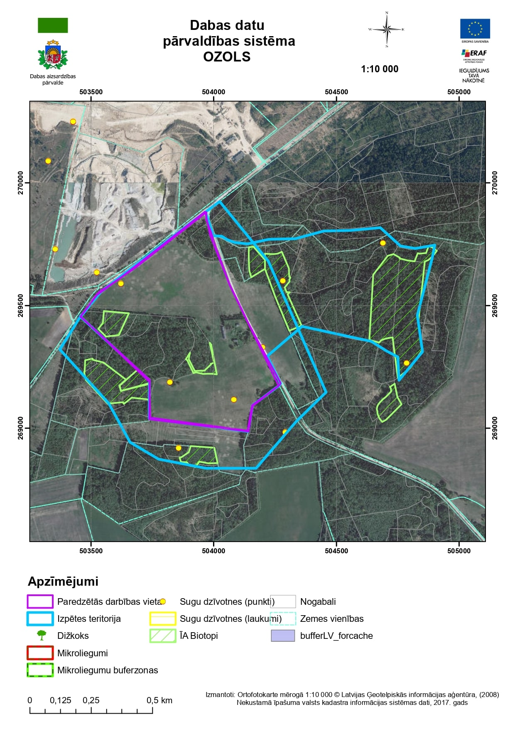

1. **1\*** Vairākas ĪAS/MIK/PD I putnu sugas novērotas pavasara migrācijas laikā pārlidojam *Īpašumu* vai tā perifēriju.